**18-23 қараша аралығында өткен «Бір-бірімізге жақын, зиянды әдеттерден аулақ болайық» апталығы туралы ақпарат**

18 қараша күні апталық жиналыста «Бір-бірімізге жақын, зиянды әдеттерден аулақ болайық» тақырыбында медбике Хасенова Ақтенге білім алушыларға дәріс оқып, кеңестер берді.

Апталық барысында барлық сыныптарда тәрбие сағаттары өтті.

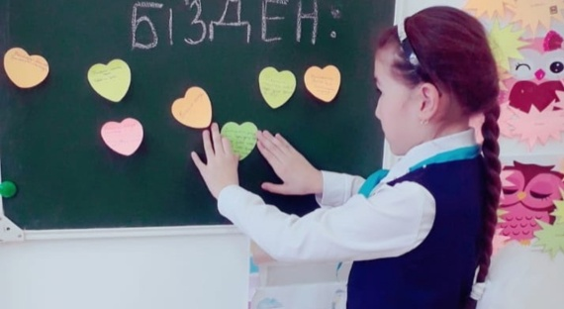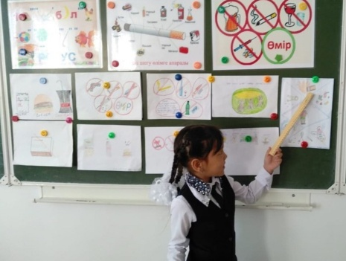19 қараша күні 3а сыныбында «Сен және сені қоршаған әлем», «Зиянды заттардан аулақы болайық», «Бір-бірімізге жақын, зиянды әдеттерден аулақ болайық» , «ЖҚТБ деген не?» т.б тақырыптарда тәрбие сағаттары өтті.

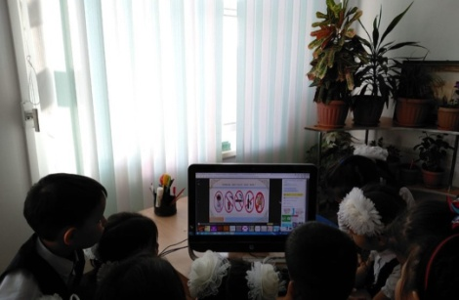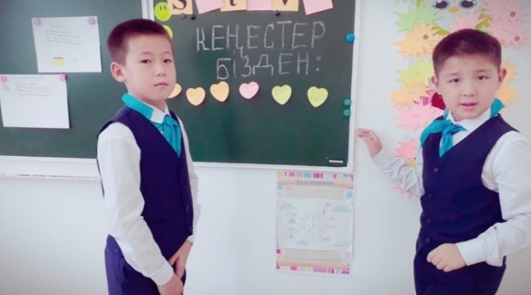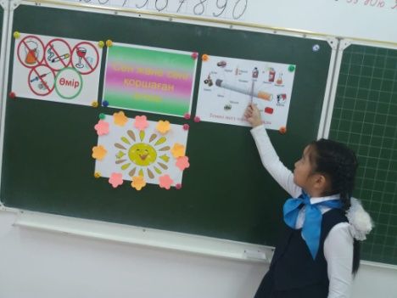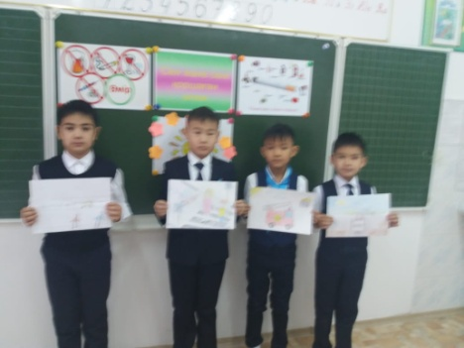

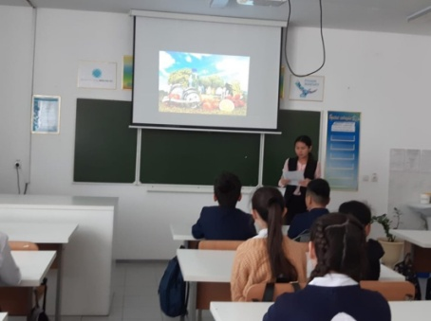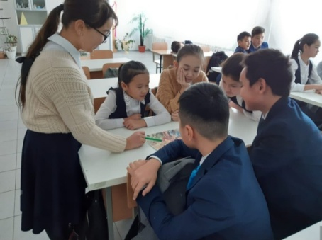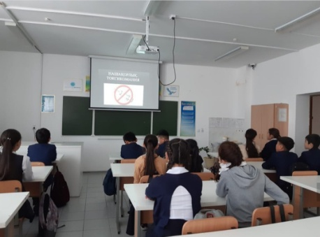

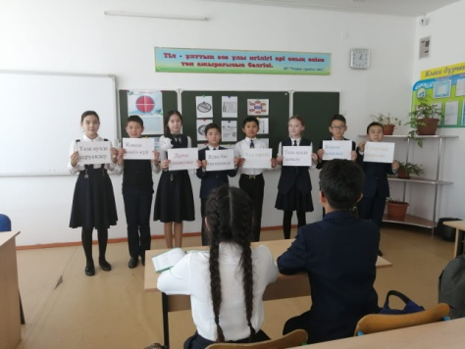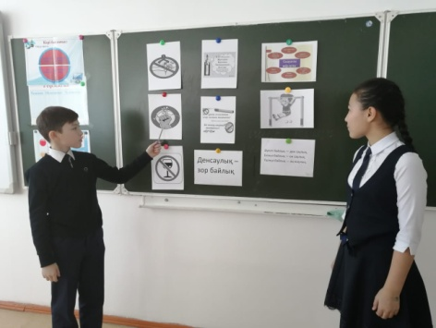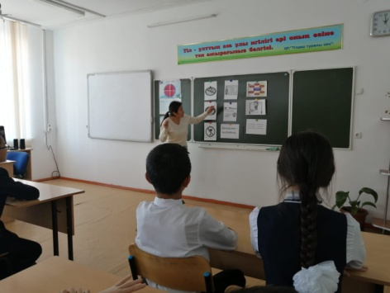

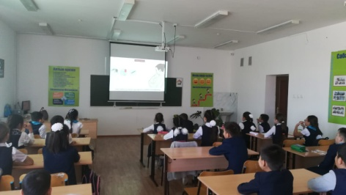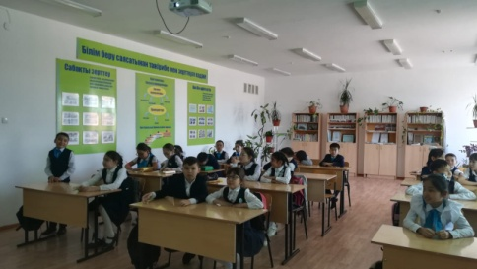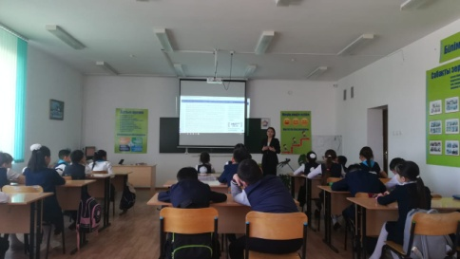

20 қараша зиянды заттарға қарсы күресу мақсатында «Зиянды әдеттер» тақырыбында білім алушылар суреттер байқауы болып өтті.

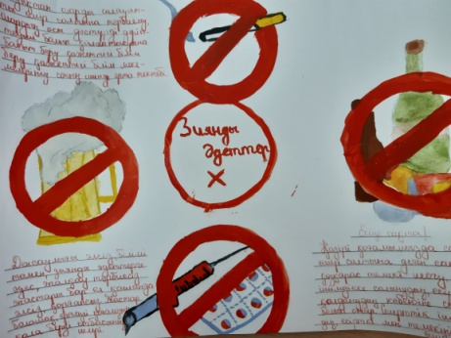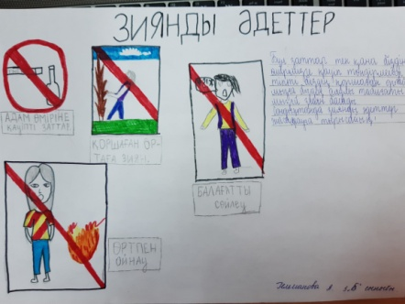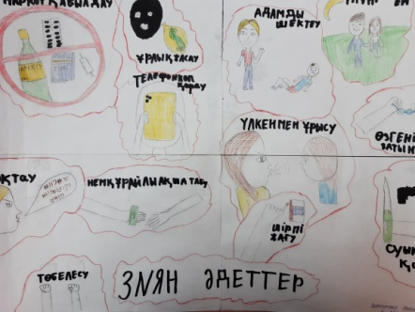

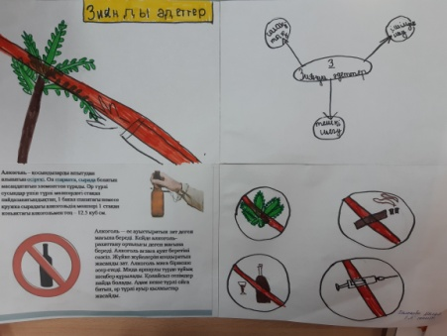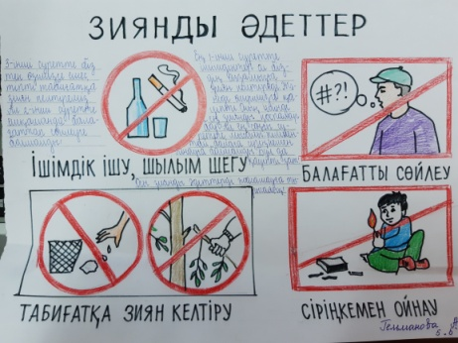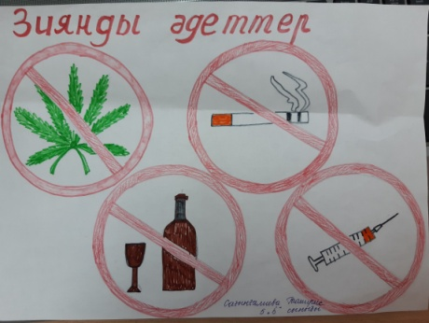

21 қараша күні «Ата-ананың педагогикалық мәдениеті және отбасындағы ұрпақтың өзара қарым-қатынасы» тақырыбында дөңгелек үстел болып өтті.

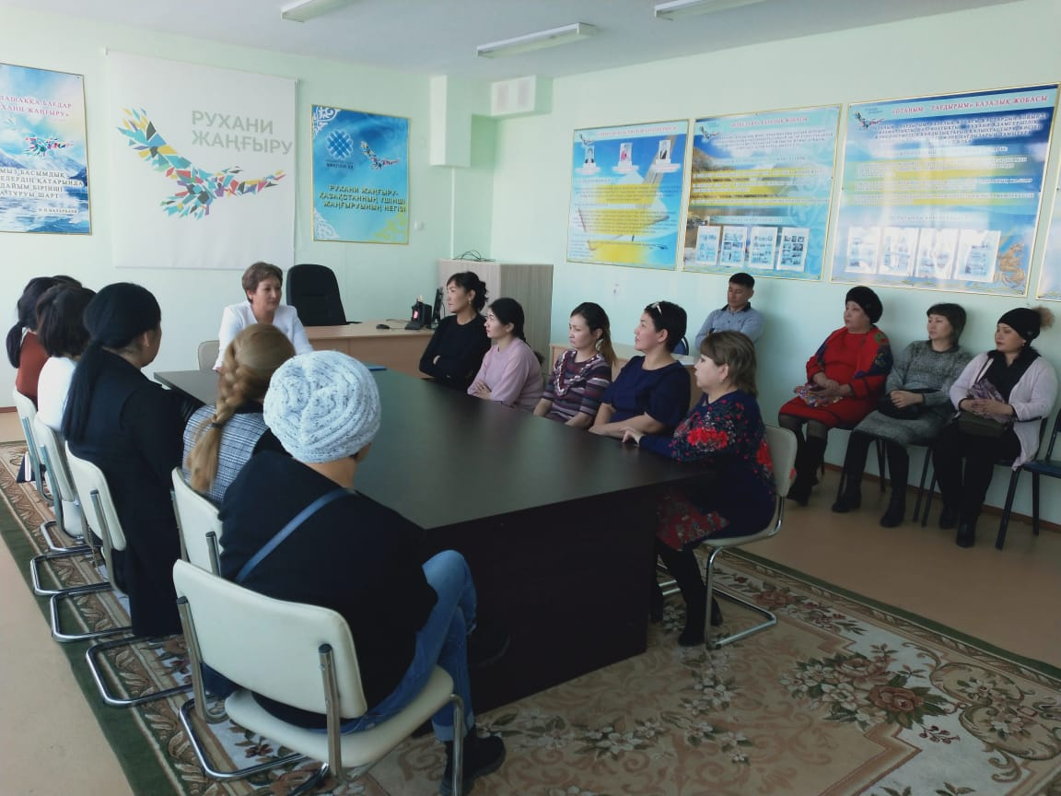

22 қараша күні құқықбұзушылықтың алдын алу кеңесінің кезекті отырысы болып, онда «Зорлық-зомбылықсыз балалық шақ» акциясы аясында жүргізілген жұмыстар, Ақтөбе және Тараз қалалаларында орын оқиғаға байланысты құрылған жұмыс жоспарымен таныстырылды.

23 қараша күні Дүниежүзілік Спид-ке қарсы күніне орай 6 сыныптар арасында футболдан ойын ұйымдастырылды.Ер балалар арасында І орын-6а, ІІ орын-6б, қыз балалар арасында І орын-6б, ІІ орын-6ә, ІІІ орынға-6а командасы ие болды.

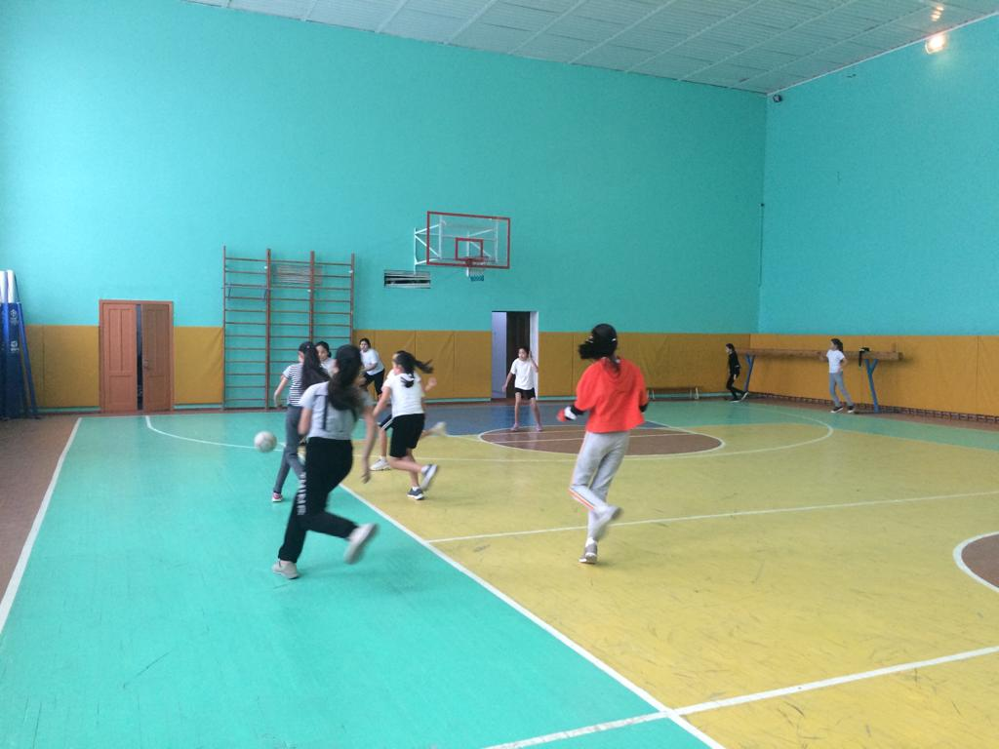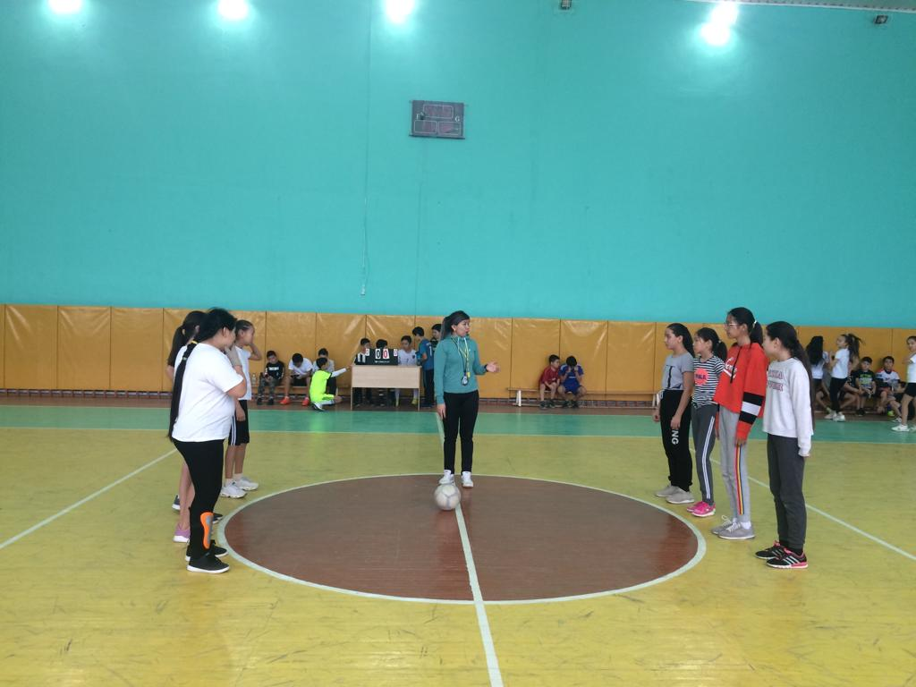

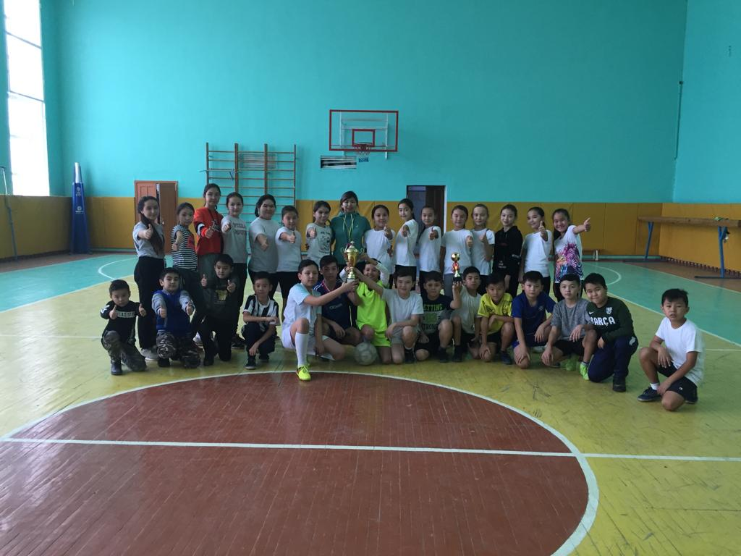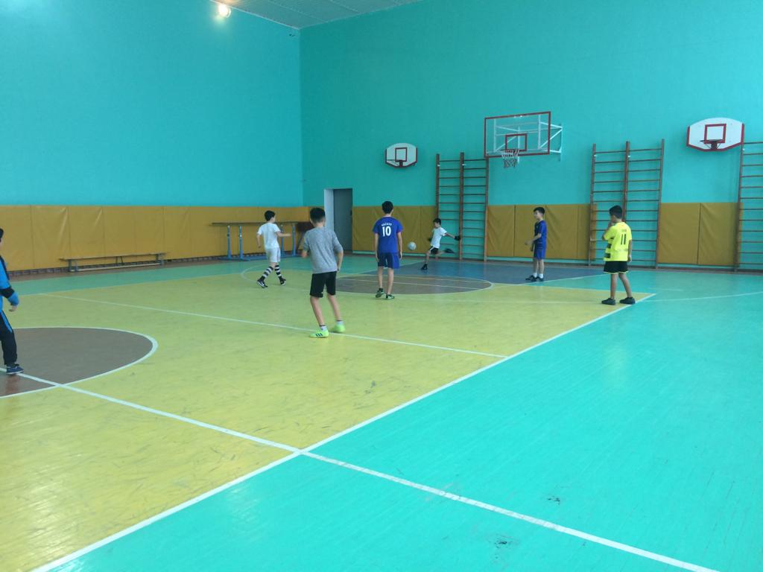

Орындаған: Жасаганбергенова Б.И